**Laporan Praktikum Arry of Object JavaScript**

***Array of object:***

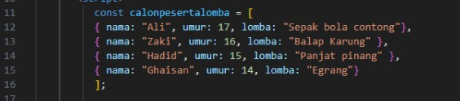

***Praktikum 1 menampilkan data***

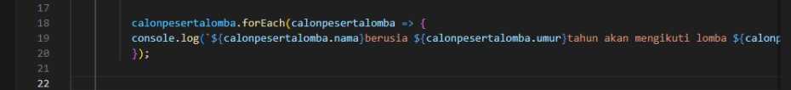

Outputnya:

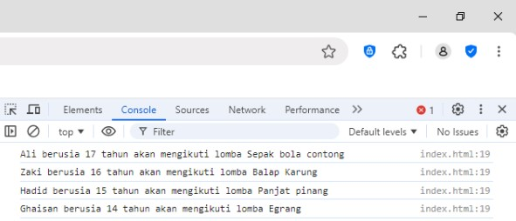

***Praktikum 2 Menambahkan objek***

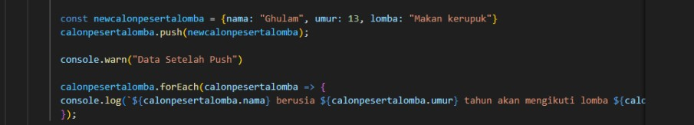

Outputnya:

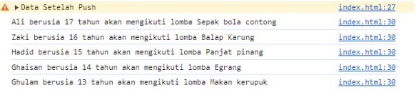

***Praktikum 3 Menghapus Objek***

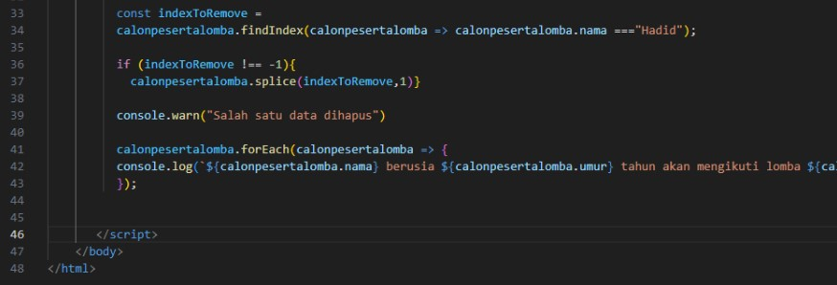

Outputnya

